OBTENÇÃO DE COMPÓSITOS A PARTIR DE UM ÚNICO REAGENTE E UTILIZANDO DEPOSIÇÃO POR PLASMA

Leonardo Frois Hernandez¹, Douglas Morais², Roberto da Rocha Lima³, Maria Lúcia Pereira da Silva⁴
^{1 ,2, 4} Alunos e pesquisadora da Escola Politécnica da USP
³ Pesquisador do Instituto de Física da USP
⁴ Professora plena do curso de MPCE da FATEC/SP
lfh@lsi.usp.br; douglasmorais@yahoo.com.br; rrlima@if.usp.br; malu@lsi.usp.br

Resumo

Este trabalho teve como objetivo avaliar a possibilidade de obtenção de material compósito pela deposição por plasma e utilizando apenas um reagente, tetraetilortossilicato. Os filmes obtidos foram analisados por perfilometria, espectroscopias de infravermelho e Raman e microscopias óptica e eletrônica de varredura. Na melhor condição de deposição, os filmes apresentam taxa de deposição de até 20nm/min. Os espectros de infravermelho e Raman indicaram a presença da estrutura Si-O-Si envolta, provavelmente por SiOH e a existência de clusters de carbono, respectivamente. As microscopias confirmaram a obtenção de compósito, com os clusters do filme variando entre 1 μm e 5 μm. A existência de carbono em um filme fino pode ser útil no desenvolvimento de filmes adsorventes para uso em sensores.

- Introdução

Para setores de produção com alto valor agregado, como o eletroeletrônico, materiais compósitos são importantes devido à variabilidade que se obtém nas propriedades químicas, físicas e elétricas com a variação da dimensão do material disperso na matriz [1,2]. De modo geral, materiais orgânicos e/ou compósitos são também comuns em MEMS (microelectromechanical systems), área em grande ascensão no setor eletroeletrônico [3]. Porém, enquanto os compostos orgânicos são comumente utilizados para usinagem de partes e peças [2], os compósitos são mais facilmente encontrados no desenvolvimento de sensores, por exemplo, como área sensível ao material que se quer detectar ou para retenção de algum interferente presente na matriz que se quer analisar, etc. Assim, é possível produzir uma enorme gama de “materiais sensores” - ou seja, materiais de algum modo sensível a um grupo de substâncias - a partir dos compósitos, especialmente de materiais orgânicos, e, usando para tal tanto processos úmidos como produção por via seca [4,5].
A síntese por sol-gel é uma via bastante comum para obter compostos tão diversos como nanocompósitos com propriedades úteis para detecção de diferentes substâncias [6] ou materiais extremamente porosos, porém igualmente sensíveis a determinados compostos, como por exemplo, água [7].
Quanto à síntese por via sol-gel, com a Química do silício é possível fabricar materiais porosos e com sítios ativos, úteis na fabricação de microdispositivos [8], como por exemplo sensores de umidade, uma vez que a tecnologia é compatível com às utilizadas em Microeletrônica [9,10]. Porém, poucos esforços são encontrados na obtenção de tais materiais por via seca. Dentre os processos de deposição por via seca, a deposição por plasma apresenta inúmeras vantagens, pois é possível obter filmes com características únicas e com pouca interação e/ou modificação do substrato [11].
Com a utilização de organo-silanos, especialmente tetraetilortossilicato (TEOS), é possível obter materiais porosos e, em muitos casos, com propriedades superiores às dos materiais obtidos por sol-gel, tais como menor diâmetro de poro, manutenção dos radicais carbônicos, obtenção de filmes finos ou muito finos, da ordem de nanômetros [12], o que torna tais filmes úteis na área de MEMS e/ou sensores, principalmente os utilizados para controle de emissão de compostos orgânicos voláteis [4]. Além disso, o filme a base de TEOS apresenta aderência tanto em silício como em substratos orgânicos.
Portanto, foi objetivo deste trabalho obter compósitos a partir da polimerização por plasma e do uso de um único composto de silício, o tetraetilortossilicato. Deste modo, obtém-se concomitantemente as vantagens da química de silício e da deposição por plasma além da compatibilidade com os processos de produção à base de silício (Microeletrônica), quer seja para fabricação de MEMS ou de outros dispositivos, como por exemplo sensores de umidade.

2. Metodologia

O substrato utilizado para deposição foram lâminas de silício (tipo p, 100, 10-20 Ω.cm, Silicon Sence, EUA) e TEOS (grau industrial, Merck, EUA) foi usado como reagente para deposição.
O equipamento de deposição, com fonte DC, permite co-deposição em plasma, pela técnica de intermixing [13], e essa foi a condição utilizada para a obtenção dos compósitos. Para tanto, existem duas entradas independentes de reagentes, que funcionam como eletrodos que podem ou não ser aterrados. Assim, a admissão principal de reagentes também é o ânodo enquanto a admissão auxiliar de reagentes também corresponde ao eletrodo auxiliar, como pode ser observado na Figura 1, que apresenta o esquema do equipamento utilizado. Durante os experimentos, a amostra foi sempre mantida no cátodo.
As quatro condições elétricas dos eletrodos que são possíveis nesse equipamento foram testadas quanto à deposição, como pode ser observado na Tabela I. Nesses experimentos a distância entre ânodo e cátodo foi mantida em 65 mm e TEOS foi admitido simultaneamente nos dois sistemas de admissão de reagente e a proporção foi otimizada para garantir uma taxa de deposição acima de 10 nm/min. As demais condições de deposição [pressão e potência] foram determinadas experimentalmente para obter-se plasma estável – o que é avaliado visualmente, pela não existência de arcos e/ou plasmóides próximos à amostra.

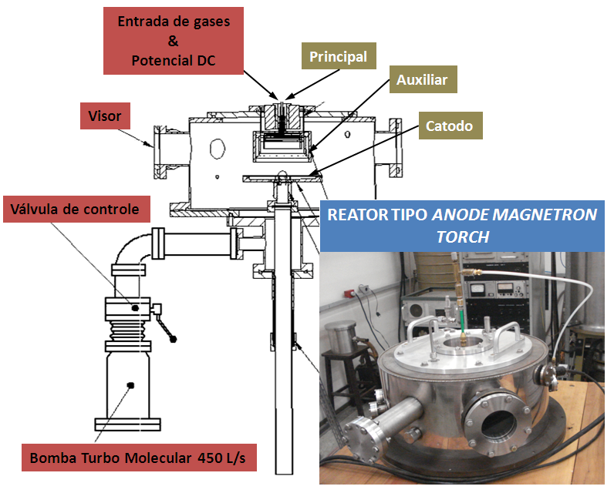
Figura 1 – esquema do equipamento de deposição por plasma.

Os filmes finos obtidos em taxas de deposição acima de 10nm/min, determinadas por perfilometria (Dektak 3030), foram caracterizados por espectroscopias de infravermelho por transformada de Fourier (Nicolet Magna IR 560 ESP) e Raman (Renishaw System 3000).
A formação de compósitos foi avaliada por microscopias óptica (Olimpus) e eletrônica de varredura (Philips XL30).

Tabela I – Condições de deposição para filmes.
Amostra: condição | Condição elétrica nos eletrodos |  | Tensão  (V) | Pressão  (mTorr)
Amostra: condição | Principal | Auxiliar | Tensão  (V) | Pressão  (mTorr)
1 | Aterrado | Aterrado | 470 | 60
2 | Aterrado | Flutuante | 470 | 60
3 | Flutuante | Aterrado | 600 | 50
4 | Flutuante | Flutuante | 650 | 50

3. Resultados e Discussão

Este item apresenta os resultados em três etapas distintas: obtenção das amostras, caracterização dos filmes obtidos e avaliação da homogeneidade dos compósitos.

Obtenção das amostras

A taxa de deposição varia fortemente em conseqüência de dois parâmetros: a adição de maior quantidade de reagente próximo à amostra [via sistema auxiliar] e do aterramento ou não do eletrodo auxiliar, como pode ser observado na Tabela II.

Tabela II – Taxas médias de deposição obtidas para os filmes depositados nas condições elétricas descritas na Tabela I
Amostra: condição | Proporção de reagente no Sistema de Admissão (%) |  | Taxa de deposição (nm/min)
Amostra: condição | Principal | Auxiliar | Taxa de deposição (nm/min)
1 | 30 | 70 | 18
2 | 50 | 50 | 10
3 | 0 | 100 | << 1
4 | 0 | 100 | < 1
Os organo-silanos são compostos que apresentam grande facilidade de adsorção, e TEOS adsorve tanto no substrato de silício como em metais e seus óxidos [14-16], o que torna os mecanismos de adsorçao/dessorção primordiais para a deposição por plasma [18,19]. Ademais, essa deposição é muito dependente do bombardeamento iônico [19,20], ou seja, é favorecida por reações íon/molécula.
Assim, na condição de cátodo aterrado [amostras 1 e 2], a obtenção de um filme com alta taxa de deposição fica favorecida com a admissão de reagente bem próximo à posição da amostra [sistema principal sem admissão de reagente], ou seja, privilegiando a adsorção do reagente. Além disso, o plasma DC apresenta zonas bem determinadas onde diferentes fenômenos físico-químicos ocorrem. Se o cátodo é mantido aterrado a região denominada luminescência negativa (negative glow) se aproxima do cátodo e pode favorecer não só a formação de espécies ativas como também o bombardeamento iônico, ou seja, privilegia a deposição por reação íon/molécula. Como estas reações são primordiais para a deposição de TEOS, as taxas de deposição dos filmes são maiores nesse caso.
Cátodo flutuante permite que o plasma seja confinado prioritariamente entre ânodo e eletrodo auxiliar. Nessa condição, a existência de grande quantidade de reagente atingindo a amostra [admissão pelo sistema auxiliar] favorece a adsorção e colabora para a deposição. A admissão pelo eletrodo principal, por sua vez, facilita a formação de particulados, uma vez que a região de ionização das moléculas se encontra afastada do substrato.
Por fim, com o eletrodo auxiliar e o cátodo flutuantes aumenta-se significativamente a formação de plasmóides. Isto decorre do menor confinamento do plasma entre eletrodos, já que o aterramento encontra-se nas paredes da câmara; o plasma se torna instável e a deposição, além de apresentar menor taxa de deposição, pode não ser reprodutível [11].

Caracterização dos filmes obtidos

A polimerização por plasma de TEOS produz filmes com estrutura semelhante à do silicone, ou seja, forma-se esqueleto do polímero através de ligações Si-O-Si, mas radicais orgânicos são preservados. Esses radicais podem ser removidos por radiação ultravioleta [12] ou, dependendo do bombardeamento iônico durante a deposição por plasma, ser transformados em clusters de grafite [21]. A espécie Si-O-Si, presente no filme, pode ser detectada por espectroscopia de infravermelho através de duas bandas [denominadas modos TO (transverse optical phonon) e LO (longitudinal optical phonon)] encontradas na região de 1000 a 1200 cm⁻¹. A forma obtida para estas bandas difere significativamente dependendo do modo de produção do polímero. Assim, cerâmicas obtidas por processo sol-gel apresentam, antes do processo térmico, Si-OH na região de 950 cm⁻¹ e, esta banda migra para regiões de maior número de onda devido à condensação do radical silanol, ou seja, remoção desse SiOH pela formação de Si-O-Si. As bandas na região de 1000 a 1200 cm⁻¹ não apresentam resolução mesmo após aquecimento, devido à pouca cristalinidade do material [22]. Quando os picos dessas bandas migram para valores mais altos de número de onda, isto é um indicativo de maior densificação do filme [23]. Outros compostos de silicone, tais como óleo de silicone, também apresentam pouca ou nenhuma resolução entre as bandas nessa região [24]. Para filmes obtidos por processos térmicos a área das duas bandas depende de inúmeros fatores, entre eles a estequiometria do filme [25].
Quanto aos clusters de carbono, a revisão de Lobo [26] indica o uso da espectroscopia Raman, na faixa de 1300 cm⁻¹ a 1600 cm⁻¹, para avaliar o caráter amorfo ou cristalino do filme.
A Figura 2 apresenta espectro de infravermelho típico para as três condições elétricas, descritas na Tabela I, em que o plasma apresenta menor formação de plasmóides. É possível observar, para a condição 1, separação parcial das bandas entre 1000 cm⁻¹ e 1200 cm⁻¹ e a maior intensidade relativa da segunda, além da banda a 950 cm⁻¹ (SiOH) no limite de detecção (i. e., apenas ligeiramente maior que o ruído). Esta última banda é mais facilmente obtida em plasmas com alto fluxo de íons, portanto, provavelmente devido ao bombardeamento iônico, não só a deposição do filme fica favorecida como também a oxidação dos radicais carbônicos. Além disso, apesar do formato dessas bandas assemelhar-se ao de óxidos obtidos termicamente [25], a largura é sensivelmente maior, iniciando-se, por exemplo, anteriormente a 1100 cm⁻¹, o que indica ambiente químico heterogêneo ao redor dos átomos responsáveis pela vibração. Desse modo, esse espectro assemelha-se ao obtido em equipamentos para deposição química a vapor enriquecida por plasma (PECVD) quando o bombardeamento iônico é privilegiado [21], ou seja, provavelmente o filme apresenta defeitos na sua estrutura, o que pode, neste caso, dever-se à existência de clusters. Os outros dois filmes, pela sua maior semelhança com compostos de silicone, em especial o obtido na condição 2, sugerem a existência de radicais carbônicos não oxidados, ou seja, possível formação de clusters de silicone. Tais clusters, contudo, não são observáveis por espectroscopia Raman. Na condição 4, a mais instável nesse equipamento, a banda a 950 cm⁻¹ também é observada.
A microscopia Raman indicou no filme a existência de regiões onde bandas na região entre 1300 cm⁻¹ e 1600 cm⁻¹ são encontradas. Estas regiões, que são observadas como pontos escuros por microscopia óptica como será explicado posteriormente, podem ser detectadas mesmo para a condição de deposição 1, onde o bombardeamento iônico é privilegiado. A Figura 3 apresenta espectro típico, onde observam-se duas bandas largas sem nenhuma prevalência na intensidade para qualquer uma, o que é indicativo de carbono amorfo [26].

Figura 2 – Espectros de Infravermelho de filmes a base de TEOS obtido por plasma. As condições de deposição encontram-se na Tabela 1

Figura 3 – Espectros obtidos por Microscopia Raman de filmes a base de TEOS obtido por plasma, nas condições 1 e 2 conforme Tabela 1. A área analisada sempre correspondeu a regiões escuras quando observadas por microscopia óptica

Avaliação da homogeneidade dos compósitos

Para os filmes obtidos, a avaliação por microscopia óptica encontrou desuniformidades (clusters) em todas as condições, ou seja, foi possível a obtenção de compósitos, como pode ser observado na Figura 4. Na faixa de amplificação utilizada é possível perceber que os clusters são homogeneamente distribuídos nos filmes, mas a quantidade é bem distinta. Além disso, o tamanho médio destes, melhor observado por microscopia eletrônica de varredura (Figura 5), é também bastante dependente das condições de plasma. A diferença de coloração nas figuras obtidas por microscopia óptica (Figura 4) e as diferenças nos respectivos espectros de infravermelho são coerentes com a existência de dois tipos de clusters, a coloração mais escura indicando carbono amorfo e a região mais clara, clusters de silicone. O bombardeamento iônico favorecendo a formação de clusters de carbono já foi observado anteriormente [21], e pode explicar o maior número encontrado para a condição 1 e, também, para a condição 4, uma vez que plasmóides ocorrem mais facilmente se há maior densidade de cargas. Apesar da microscopia eletrônica de varredura (Figura 5) apresentar algumas irregularidades posicionadas acima do filme (ver Figura 5b), a maior parte apresenta-se integrada a este e não depende de uma condição distinta do substrato, por exemplo, defeitos devido a riscos (ver Figura 5a). Portanto, essa formação de clusters não deve ocorrer por formação de particulados no meio do plasma, e, sim, por reação em superfície.

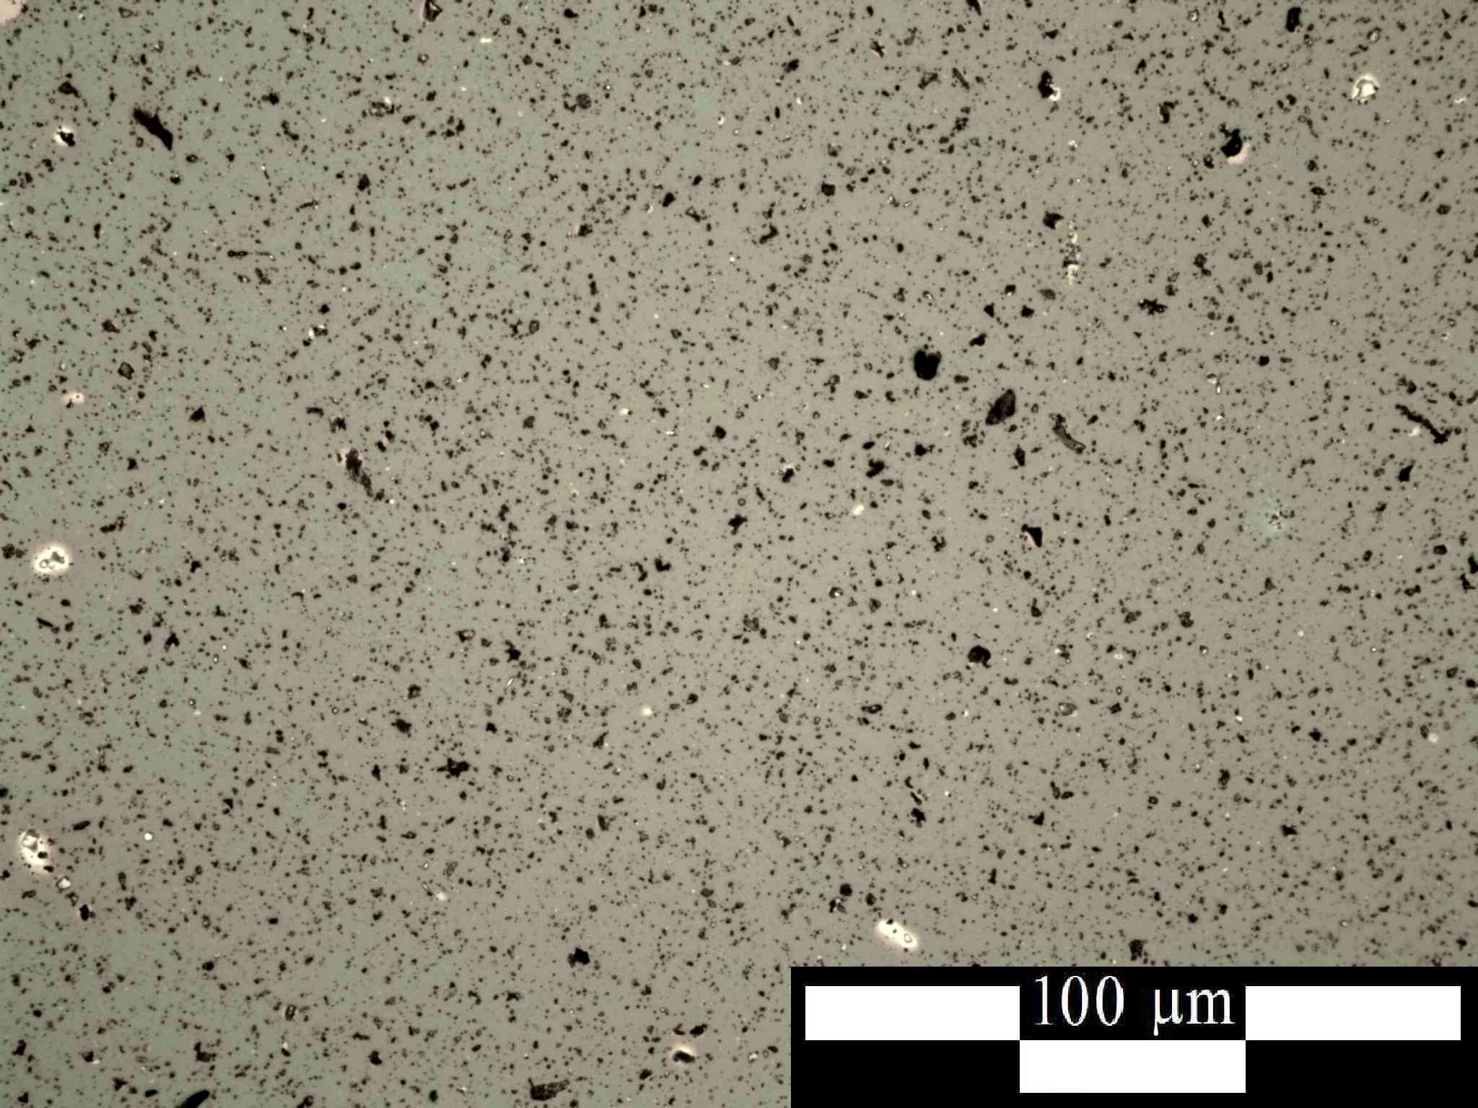 | 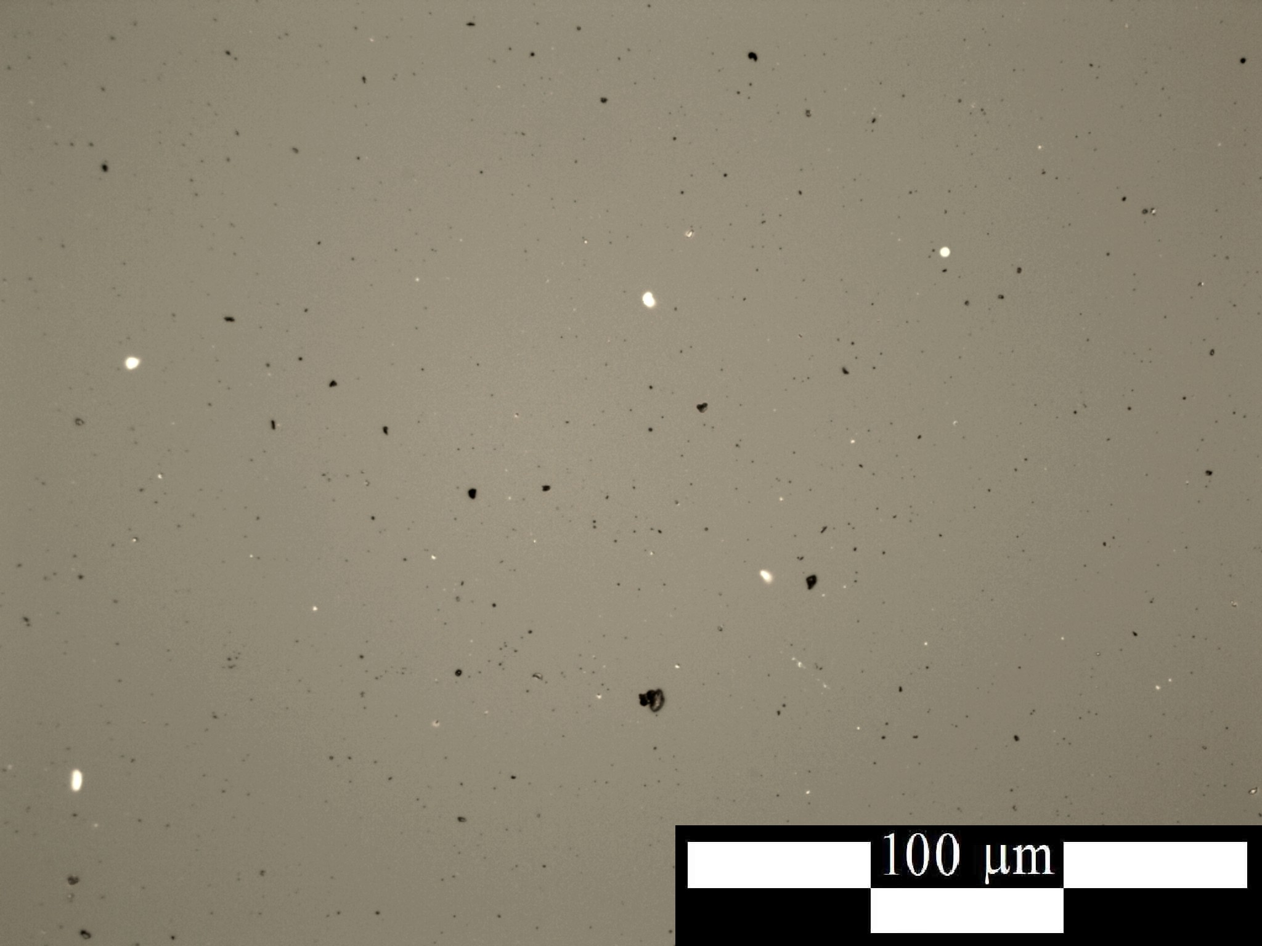 | 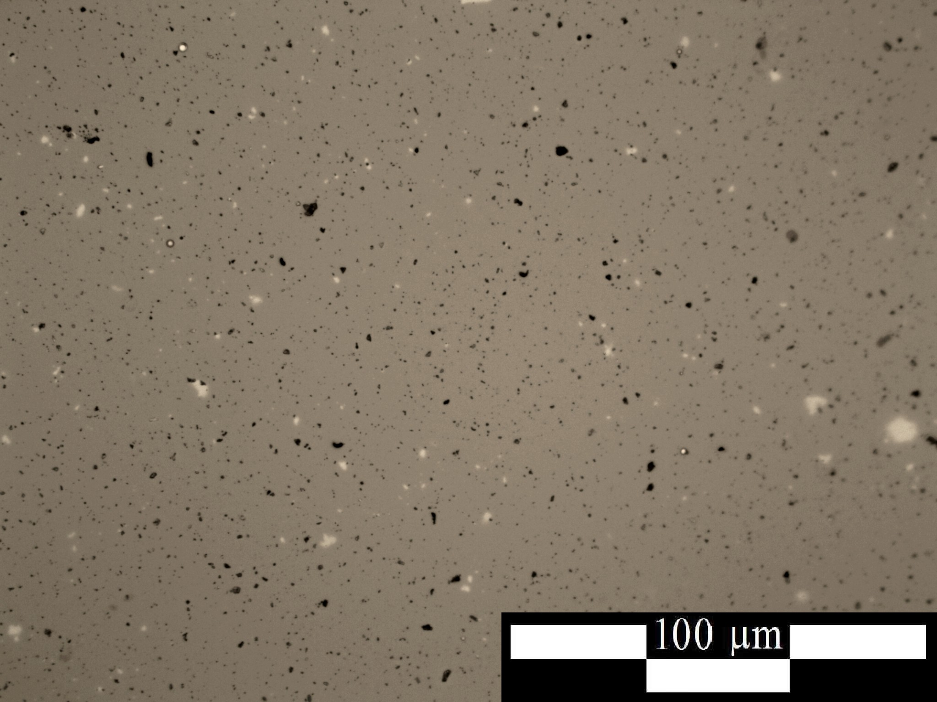
A | B | C
Figura 4 - Imagens por microscopia óptica da superfície de filmes finos a base de TEOS obtidos por plasma, de acordo com as condições descritas na Tabela I: A) condição 1; B) condição 2, e; C) condição 4.

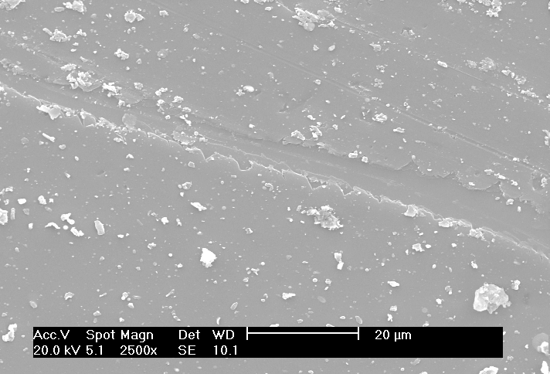 | 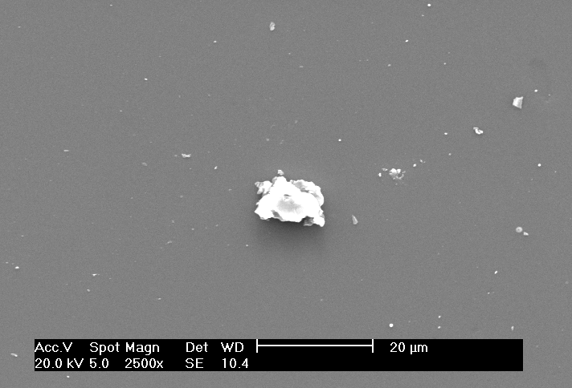 | 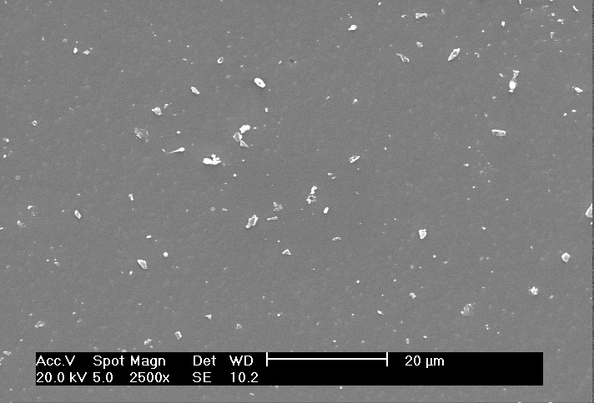
A | B | C
Figura 5 - Imagens por microscopia eletrônica de varredura da superfície de filmes finos a base de TEOS obtidos por plasma, de acordo com as condições descritas na Tabela I: A) condição 1; B) condição 2, e; C) condição 4.

4. Conclusões

Esse trabalho apresentou um modo simples de obter compósito a partir da deposição por plasma e um único reagente. Os clusters obtidos, que apresentam dimensões entre 1 μm e 5 μm, provavelmente são compostos a base de silicone e/ou compostos de carbono, como indicado por infravermelho e Raman, respectivamente. Fibras e/ou nanofibras de carbono [26] são bastante utilizadas no desenvolvimento de sensores baseados em adsorção, como os utilizados para análise de compostos orgânicos voláteis, devido à grande área superficial e boa capacidade de adsorção. Portanto, a existência de clusters de carbono de pequena dimensão, ou seja, com boa relação área/volume, em um filme fino indica que este provavelmente pode ser útil no desenvolvimento de sensores.

Agradecimentos

Ao CNPq e à FAPESP pelo apoio financeiro, ao LSI e LPP da EPUSP e LAL do IFUSP pelo uso da infra-estrutura.

5. Referências

[1] P.H.C. Camargo, K.G. Satyanarayana, F. Wypych, Nanocomposites: synthesis, structure, properties and new application opportunities, Mat. Res., v.12, n.1, p. 1-39, 2009.
[2] F. Hussain, M. Hojjati, M. Okamoto, R.E. Gorga, Review article: Polymer-matrix Nanocomposites, Processing, Manufacturing, and Application: An Overview, J. Composite Materials, v.40, n.17, 2006.
[3] W.H. Ko, Trends and frontiers of MEMS, Sensors and Actuators A: Physical, v.136, i.1, p. 62-67, 2007.
[4] Z. Novotny, H. Biederman, Some properties of plasma-polymerized hexamethyldisilazane Vaccum. International seminar on polymer physics. 5, INCONNU (1987), vol. 39, nº 1, p. 17-18, 1989.
[5] H. Bai, G. Shi, Gas Sensors Based on Conducting Polymers, Sensors 2007, v.7, p.267-307, 2007.
[6] P.G. Su, C.J. Ho, Y.L. Sun, I.C. Chen, A micromachined resistive-type humidity sensor with a composite material as sensitive film, Sensors and Actuators B, Chemical, v.113 p.837–842, 2006.
[7] B.C. Yadav, R.C. Yadav, P.K., Dwivedi, Sol–gel processed (Mg–Zn–Ti) oxide nanocomposite film deposited on prism base as an opto-electronic humidity sensor, Sensors and Actuators B: Chemical v.148, i.2, p.413-419, 2010.
[8] T. Zhang, R. Wang, W. Geng, X. Li, Q.Q.Y. He, S. Wang, Study on humidity sensing properties based on composite materials of Li-doped mesoporous silica A- SBA-15, Sensors and Actuators B: Chemical, v.128, i.2, p.482-487, 2008.
[9] A. Walcarius, M.M. Collinsonet, Analytical Chemistry with Silica Sol-Gels: Traditional Routes to New Materials for Chemical Analysis, Annual Review of Analytical Chemistry, v.2, p.121-143, 2009.
[10] J. Michl, Editorial. Silicon Chemistry, Chem. Rev., v.95, 5, p-1135, 1995.
[11] K. Boon, X.H. Teo, Silicon-Based Low-Dimensional Nanomaterials and Nanodevices, Sun Chem. Rev., v.107, 5, p.1454–1532, 2007.
[12] R.R. Lima, L.F. Hernandez, A.T. Carvalho, R.A.M. Carvalho, M.L.P. da Silva, Corrosion resistant and adsorbent plasma polymerized thin film, Sensors and Actuators B: Chemical, v.141, i.2, , p.349-360, 2009.
[13] R.A.M. Carvalho, R.R. Lima, A.P. Nascimento Filho, M.L.P. da Silva, N.R. Demarquette, Plasma polymerized TEOS films for nanochannels formation and sensor development, Sensors and Actuators B: Chemical, v.108, i.1-2, p.955-963, 2005.
[14] R.R. Lima, R.A.M. Carvalho, A.T. Carvalho, E.W. Simões, M.L.P. da Silva, Adsorbent new materials and composites produced in a single step, Sensors and Actuators B: Chemical, v.137, i.1, p.185-194, 2009.
[15] L.L. Tedder, G. Lu, J.E. Crowell, Mechanistic studies of dielectric thin film growth by low pressure chemical vapor deposition: The reaction of tetraethoxysilane with SiO2 surfaces, J. Appl. Phys., v.69, n.10, p. 7037-7049, 1991.
[16] H.P. Bonzel, G. Pirug, J. Verhasselt, Low temperature growth of SiO2 films on Si(100) using a hot molecular beam of tetraethoxysilane, Chemical Physics Letters, v.271, i.1-3, p.113-117, 1997.
[17] T.A. Jurgens, J.W. Rogers Jr., Reactions of Tetraethoxysilane Vapor on Polycrystalline Titanium Dioxide, J. Phys. Chem., v.99, 2, p.731-743, 1995
[18] K.H.A. Bogart, S.K. Ramirez, L.A. Gonzales, G.R. Bogart, E.R. Fisher, Deposition of SiO2 films from novel alkoxysilane/O2 plasmas, Journal of Vacuum Science & Technology A: Vacuum, Surfaces, and Films, v.16, i.6,p. 3175-3184, 1998.
[19] S.C. Deshmukh, E.S. Aydil, Investigation of SiO2 plasma enhanced chemical vapor deposition through tetraethoxysilane using attenuated total reflection Fourier transform infrared spectroscopy, Journal of Vacuum Science & Technology A: Vacuum, Surfaces, and Films, v13, i.5, p.2355-2367, 1995.
[20] E.P. van de Ven, I.W. Connick, A.S. Harrus, Advantages of dual frequency PECVD for deposition of ILD and passivation films, VLSI Multilevel Interconnection Conference, Proceedings., Seventh International IEEE, 1990 Santa Clara - CA - EUA, p.194-201 1990.
[21] D. Archard, K. Giles, A. Price, S. Burgess, K. Buchanan, Low Temperature PECVD of Dielectric Films for TSV Applications, Electronic Components and Technology Conference (ECTC), Proceedings 60th, p.764-768, Las Vegas, NV, EUA, 2010.
[22] M.L.P. da Silva, A.R. Cardoso, Influência do bombardeamento iônico na qualidade de filmes de SiO₂ obtidos por deposição por plasma de TEOS+O₂, Revista Brasileira de Aplicações de Vácuo, v.20, n.1 e 2, p.19-25, 2001.
[23] R.F.S. Lenza, L.M. Vasconcelos, Síntese de membranas cerâmicas via método Sol-Gel utilizando TEOS e n,n-dimetilformamida, Quím. Nova, v.25, n.6, 2002.
[24] R.F.S. Lenza, W.L.Vasconcelos, Preparation of Silica by Sol-Gel Method Using Formamide, Mat. Res., v.4, n.3, p.189-194, 2001.
[25] D.S. Aldrich, M.A. Smith, Pharmaceutical Applications of Infrared Microspectroscopy, Applied Spectroscopy Reviews, v.34, i.4, p.275-327, 1999.
[26] K.T. Queeney, M.K. Weldon, J.P. Chang, Y.J. Chabal, A.R. Gurevich, J. Sapjeta, R.L. Opila, Infrared spectroscopic analysis of the Si/SiO2 interface structure of thermally oxidized silicon, Journal of Applied Physics, v.87, n.3, p.1322-1330, 2000.
[27] A.O. Lobo, A.A. Martin, E.F. Antunes, V.J. Trava-Airoldi, E.J. Corat, Caracterização de materiais carbonosos por Espectroscopia Raman, Revista Brasileira de Aplicações de Vácuo, v.24, n.2, p.98-103, 2005.

